SÁNG TẠO KHÔNG GIAN VĂN HÓA HỒ CHÍ MINH TRONG TRƯỜNG HỌC

(ĐCSVN) - Trong thời gian qua, các trường học trên địa bàn TP Hồ Chí Minh đã chủ động, linh hoạt triển khai “Không gian văn hóa Hồ Chí Minh” theo đặc thù riêng, phù hợp với cơ sở vật chất, nhu cầu của giáo viên và học sinh, nhằm góp phần nâng cao chất lượng giáo dục đạo đức, lối sống cho học sinh.
Một trong những ngành tích cực triển khai xây dựng Không gian văn hóa Hồ Chí Minh từ sớm và thường xuyên chính là ngành Giáo dục. Trong những năm học gần đây, Sở Giáo dục và Đào tạo TP Hồ Chí Minh đã xác định xây dựng “Không gian văn hóa Hồ Chí Minh” là một trong những nội dung trọng tâm để cùng chung tay xây dựng TP Hồ Chí Minh trở thành “Không gian văn hóa Hồ Chí Minh”. Các trường học trên địa bàn đã chủ động, linh hoạt triển khai “Không gian văn hóa Hồ Chí Minh” theo đặc thù riêng, phù hợp với cơ sở vật chất, nhu cầu của giáo viên và học sinh, nhằm góp phần nâng cao chất lượng giáo dục đạo đức, lối sống cho học sinh.
Dưới đây là một số hình ảnh về Không gian văn hóa Hồ Chí Minh tại trường THCS Thăng Long:
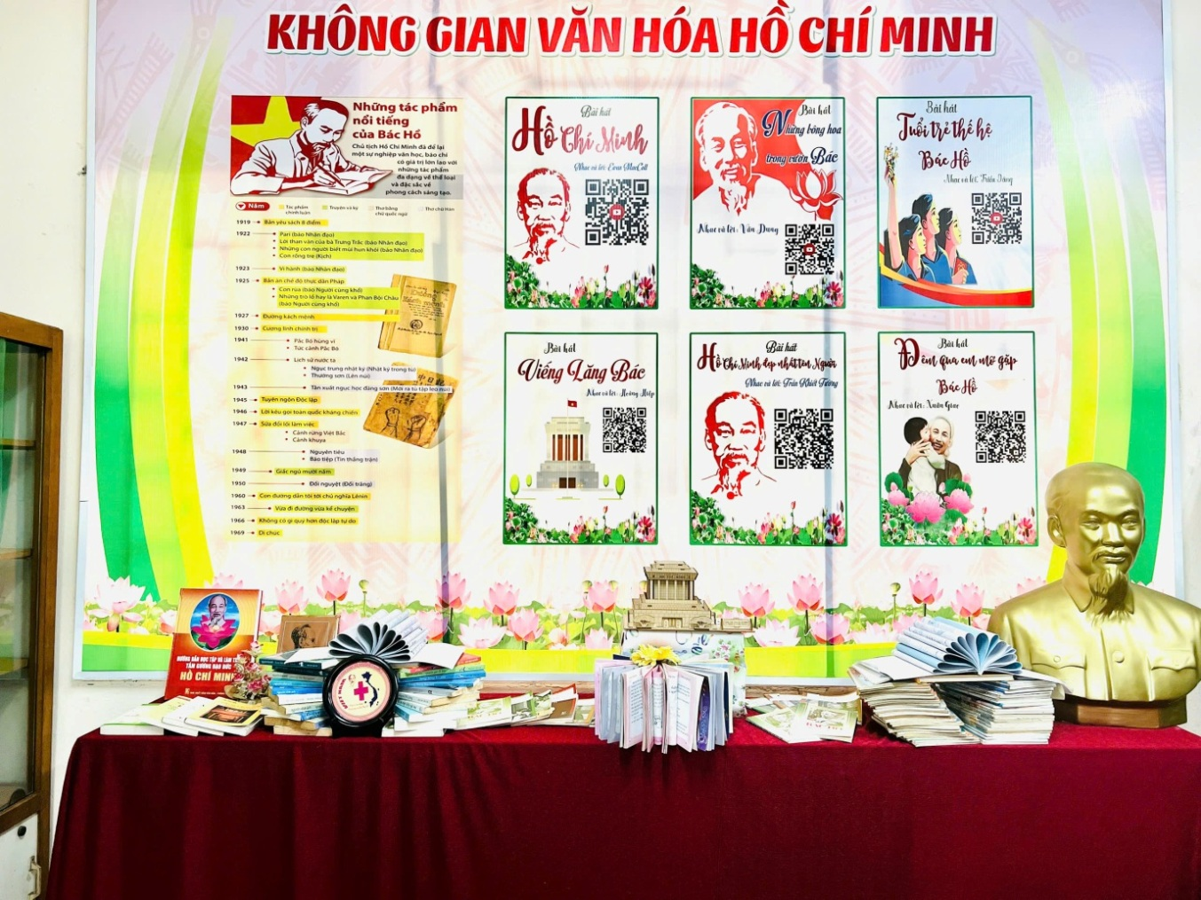
Hình ảnh Không gian văn hóa Hồ Chí Minh bên trong thư viện

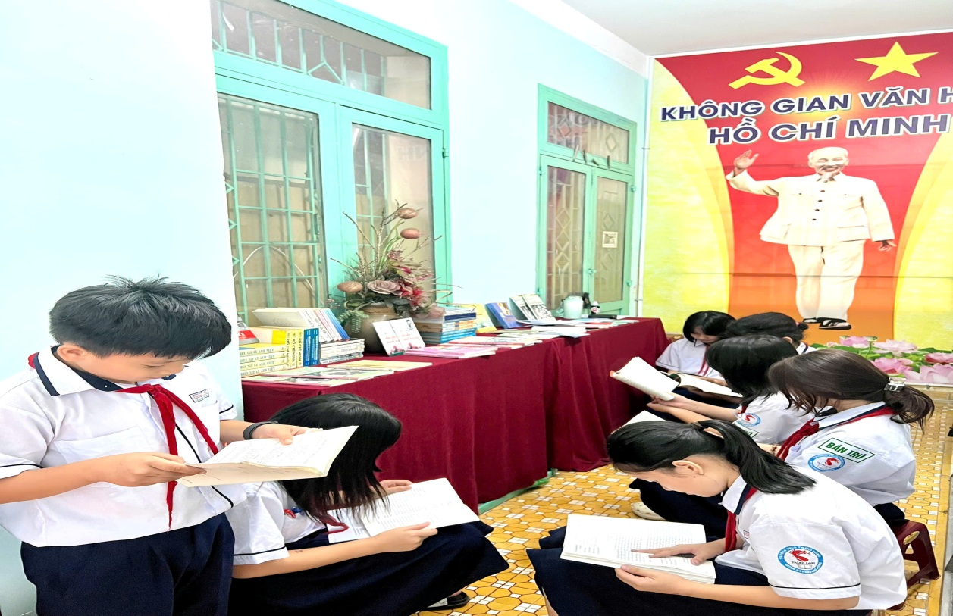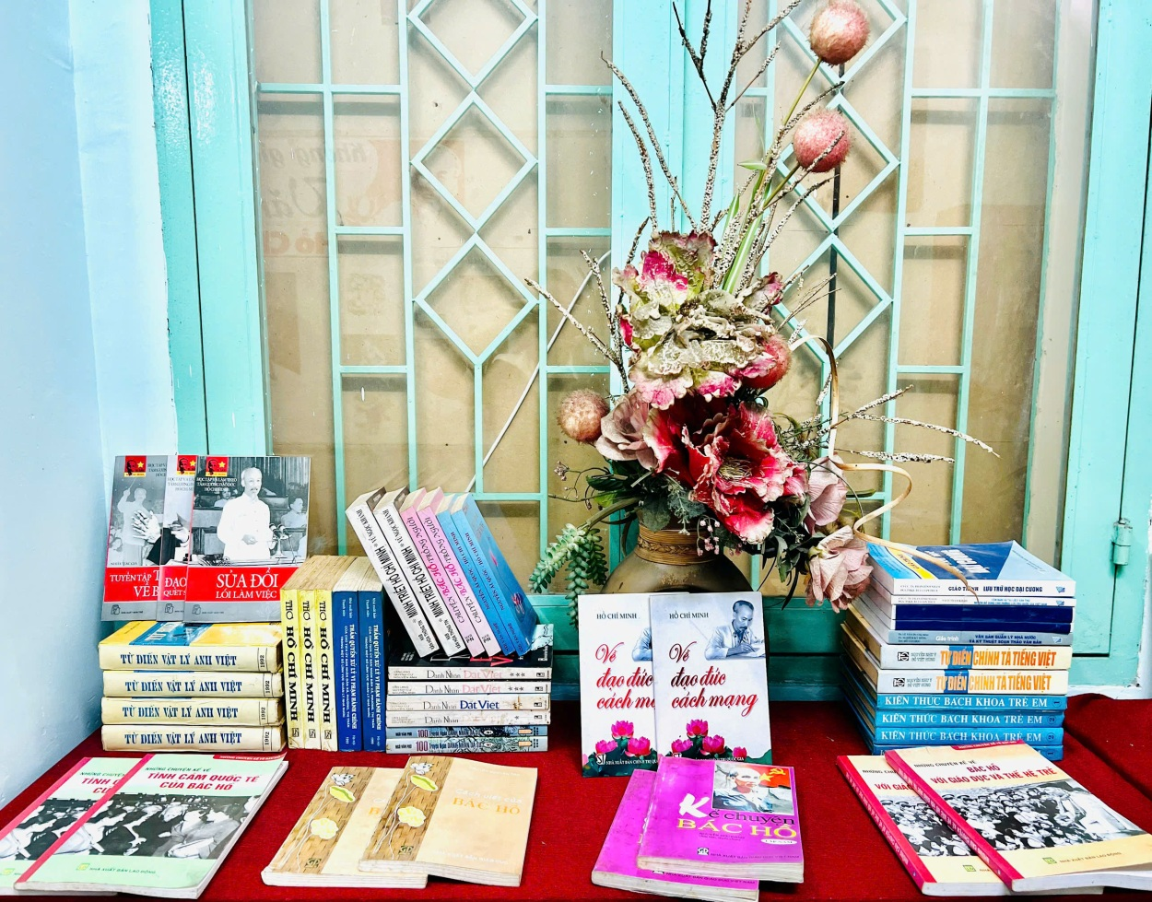
Không gian văn hóa Hồ Chí Minh bên ngoài thư viện
Cùng với đó, giáo viên cũng vận dụng không gian này vào công tác giảng dạy để học sinh hiểu và làm theo tư tưởng của Người. Không gian còn là nơi tổ chức các chủ điểm sinh hoạt, hội thi tìm hiểu về cuộc đời và sự nghiệp vĩ đại của Chủ tịch Hồ Chí Minh cũng như tuyên dương điển hình giáo viên, học sinh tiêu biểu trong học và làm theo Bác.
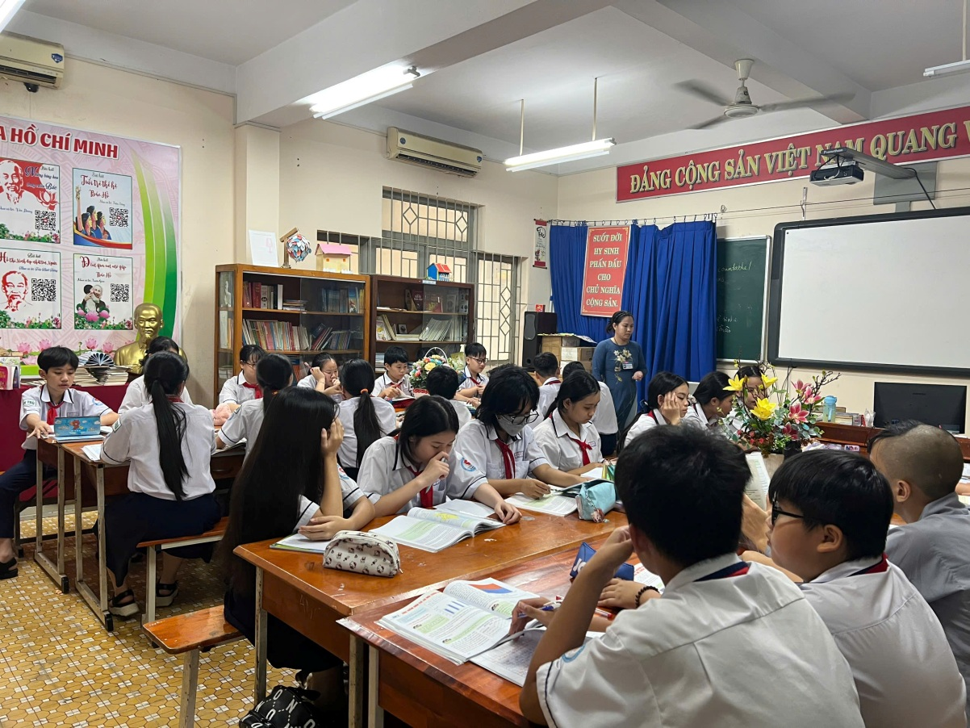
Đây còn là nơi có thể sử dụng làm “lớp học” với các tiết giảng được lồng ghép những hình ảnh sinh động trực quan tại thư viện vào các bài học có liên quan.
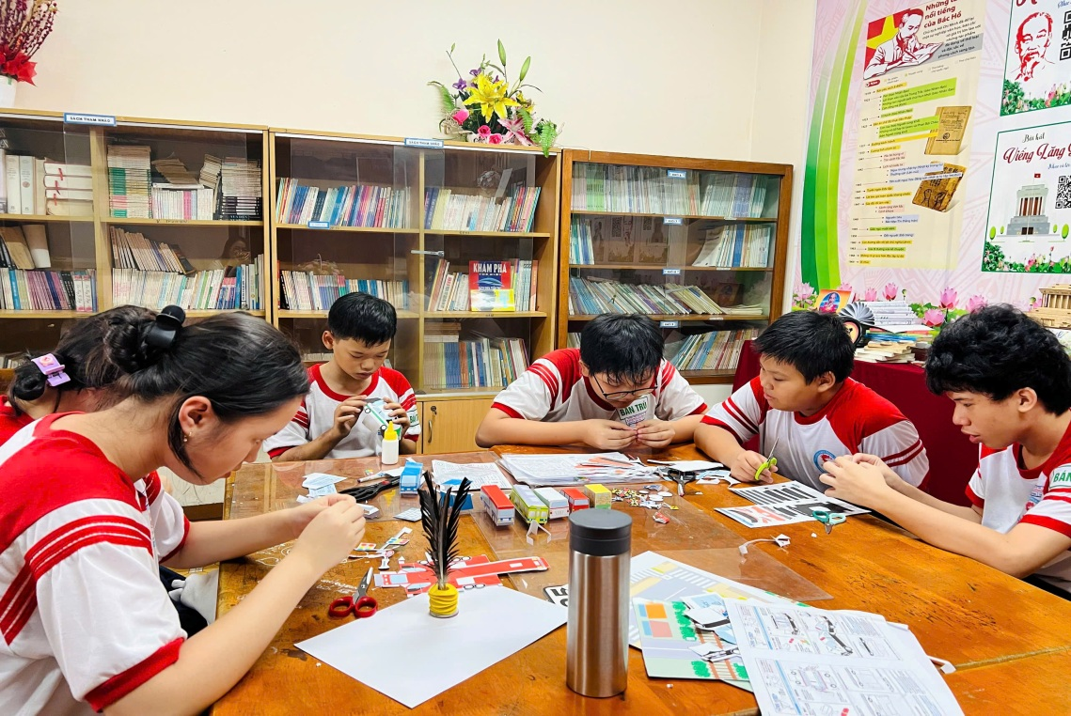
Không gian văn hóa Hồ Chí Minh được đặt trong Thư viện của Nhà trường - nơi các em học sinh tham gia các buổi học, thảo luận, sinh hoạt nhóm.

Ngoài hoạt động giảng dạy, Nhà trường còn xây dựng chuyên mục “Học tập và làm theo tấm gương đạo đức, phong cách Hồ Chí Minh” trên Website; tổ chức các buổi sinh hoạt dưới cờ.

